# Messerückblick Rottalschau/Karpfhammer Fest 2025

# **Zahlreiche Mitglieder des LKV Bayern, Bundeslandwirtschaftsminister Alois Rainer, Landwirtschaftsministerin Michaela Kaniber, Wirtschaftsminister Aiwanger und viele weitere namhafte Besucher am LKV-Stand auf der Rottalschau 2025**

Ein Bild, das Emblem, Markenzeichen, Logo, Symbol enthält.
Ein Bild, das Text, Schrift, Logo, Grafiken enthält.

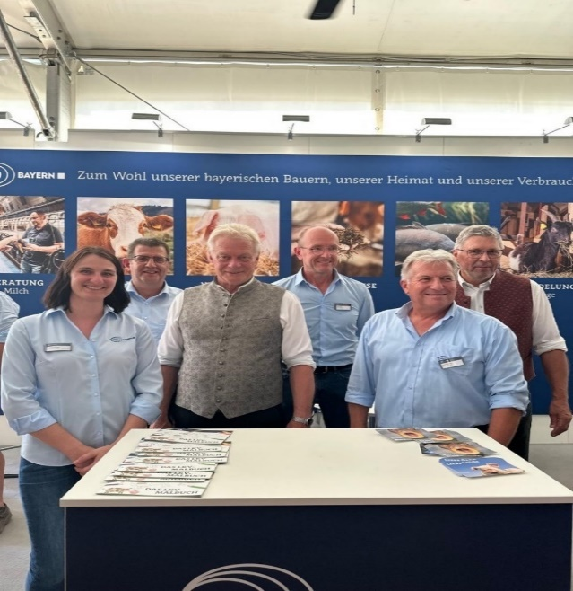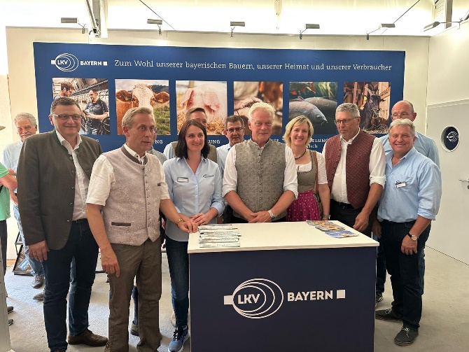**Voller Erfolg für das LKV Bayern auf der diesjährigen Rottalschau in Karpfham: Neben dem Bundesminister für Ernährung, Landwirtschaft und Heimat Alois Rainer waren auch die Bayerische Landwirtschaftsministerin Michaela Kaniber sowie weitere Politprominenz und namhafte Fachleute aus Landwirtschaft, Wissenschaft und Zucht zum Austausch am LKV-Stand in der Agrarhalle 1.**

*Hoher Besuch von Bundesminister Alois Rainer am LKV-Stand.*

Die Rottalschau fand wie gewohnt im Rahmen des Karpfhammer Festes statt – dieses Jahr vom   
29. August bis 2. September. Während der Name eher auf eine lokale Ausstellung schließen lässt, hat sich die **Rottalschau** mittlerweile zu einer der bedeutendsten Landtechnik- und Landwirtschaftsmessen in Deutschland entwickelt. Auf über **70.000 m² Freigelände** und **6.000 m²   
Hallenfläche** zeigen **600 Firmen** aus der gesamten Bundesrepublik und dem benachbarten   
Ausland ein breites Angebot an Waren.

**Im Fokus der Messe stand für das LKV Bayern der Austausch mit unseren Mitgliedsbetrieben und den Partnerorganisationen.** Gleichzeitig konnten wir an unserem Stand aberauch sämtliche **Bundes- und Landespolitikerinnen und -politiker** sowie **Wissenschaftler und Fachleute** für wertvollen **fachlichen Austausch** und **persönliche Gespräche** versammeln:   
Neben dem Bundesminister für Ernährung, Landwirtschaft und Heimat Alois Rainer und der   
Bayerischen Staatsministerin für Ernährung, Landwirtschaft, Forsten und Tourismus Michaela   
Kaniber besuchten u.a. auch Frau Dr. Christina Jais, Leiterin des neuen Instituts für Tierhaltung, Tierernährung und Futterwirtschaft der LfL, Günther Felßner, Präsident des Deutschen Bauernverbandes (DBV), der Bayerische Wirtschaftsminister Hubert Aiwanger und die stellvertretende Vorsitzende des Agrarausschusses Petra Högl MdL den Messestand des LKV Bayern. Auch Dr. Stefan Neuner, Geschäftsführer des Besamungsvereins Neustadt a. d. Aisch e.V., die Bayerische Milchprinzessin Verena Wagner, Martin Zirnbauer-Heymann, Geschäftsführer der Bayern Genetik, und viele weitere Partner und Gäste kamen zum Austausch zu uns an den Stand. Im Mittelpunkt der Gespräche standen die **aktuelle Lage der Landwirtschaft sowie die Angebote und die Neu-  
erungen** des LKV Bayern, der führenden Selbsthilfeorganisation in der Nutztierhaltung in Deutschland. **Die Wünsche und Vorschläge unserer Mitgliedsbetriebe, die auch ausführlich diskutiert wurden, sind immer auch Antrieb für die Weiterentwicklung Ihrer Selbsthilfeorganisation. Zusammen mit dem StMELF, der LfL, der BaySG und den Zuchtverbänden etc. sind das LKV Bayern und die bayerische Landwirtschaft sehr gut für die Zukunft aufgestellt.**

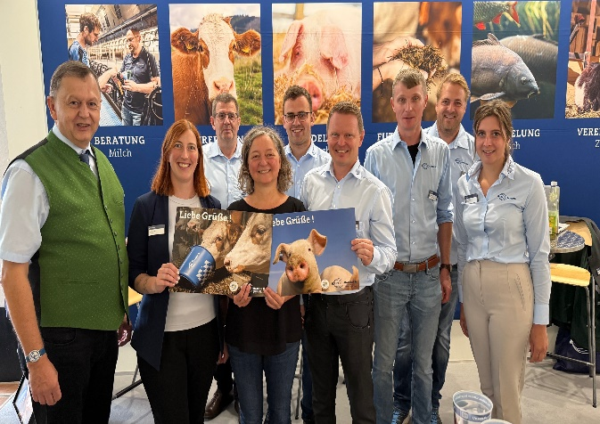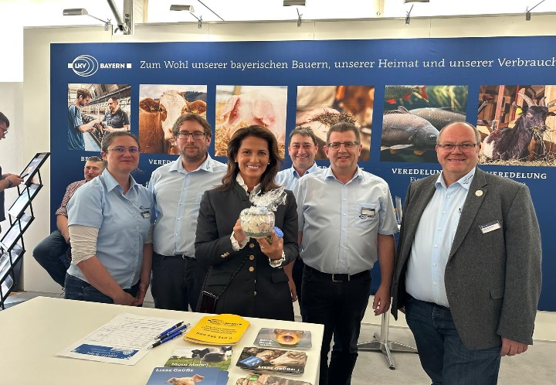

*Auch unsere bayerische Landwirtschaftsministerin Michaela Kaniber informierte sich bei uns.*

## **Lob für das LKV Bayern**

Neu von den Messe-Machern war in diesem Jahr die **Rottalschau-Navigation**. In dieser App konnten die Besucher die Namen der Aussteller eingeben, so dass sie anhand eines Kompasses schnell den Weg zu den Ausstellern gefunden haben. Natürlich auch zu uns! So konnten wir auch dieses Jahr wieder **zahlreiche interessierte Landwirtinnen und Landwirte** an unserem Stand begrüßen.

Unser Standpersonal hat auch auf der Rottalschau 2025 alle Bereiche des LKV gut vertreten:   
**Beratung, Tierkennzeichnung (VVVO), MLP und FLP**. So konnten die thematisch breit gefächerten Fragen professionell beantwortet werden. Neben der ein oder anderen Reklamation gab es viel Lob, zum Beispiel für das **App-Angebot des LKV** oder die **VVVO-Hotline**. Dafür bedanken wir uns recht herzlich! Abgerundet wurde das LKV-Messeangebot mit einem **„Pro-Gesund-Tag“** am Freitag, an dem LKV-Tierärztin Sabine Rudin umfassend über Pro Gesund und die LKV-Tierwohl App informiert hat.

Das Messe-Team ist sich auch dieses Mal wieder einig: Das LKV Bayern hatte einen sehr **gelungenen Auftritt** auf der Rottalschau 2025!

**Herzlichen Dank an alle Helfer**

Aufbau, Abbau, Standbetreuung – allen Mitarbeiterinnen und Mitarbeitern, die dafür gesorgt   
haben, dass das LKV Bayern sich so wunderbar und professionell präsentieren konnte, gilt ein ganz **herzliches Dankeschön**! Sie sind ein **unverzichtbares und authentisches Sprachrohr** zu unseren Landwirten und Politikern sowie zu all den anderen Besuchern der Rottalschau.

Ernest Schäffer

GF LKV Bayern e.V.

Ein Bild, das Emblem, Markenzeichen, Logo, Symbol enthält.
